涿州基地设施概况

- 涿州设施布局：
基地总面积 42 亩，温室区13亩，旱棚与营养池区29亩。
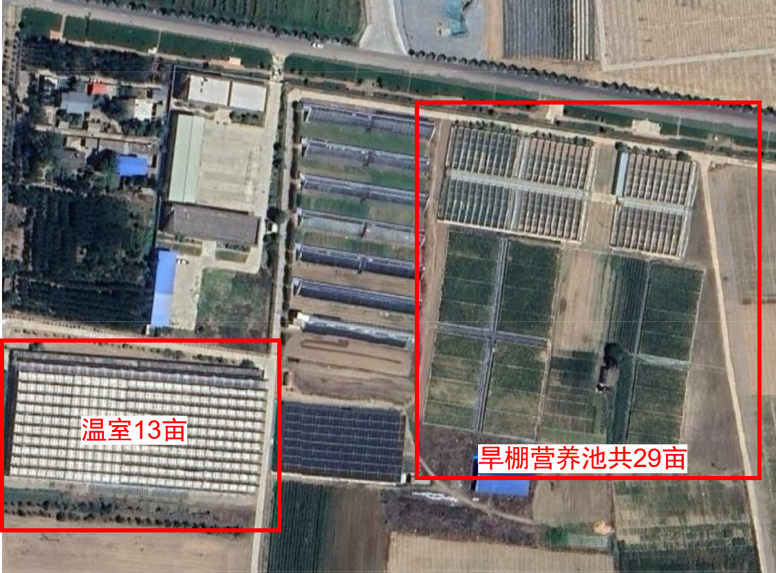
二、设施详情
1、温室区总计 13 亩，其中温室主体面积约为 10 亩，操作间面积为 1 亩，前后防护带各 1 亩。温室北边防护带种植了树木，温室南边防护带主要铺设了草坪砖，并设置了排水沟能，保障及时排除雨水，避免积水对温室造成影响。
目前，温室处于停用状态，冬季不再供暖，暖气管道已经完成放水工作，防止冬季低温导致管道冻裂。不过，温室依然维持基本供电，通过控制天窗开关，能够调节温室内的温度，避免夏季高温对线路和设备造成损坏，确保温室基础功能的正常运行。
市场对外租用价格：
50 元 /㎡・年 （仅是租金，来自上海都市绿色运行部）
350 元 /㎡・年（包括基本的水电暖，来自北京上庄翠湖智能温室）
2、旱棚：占地面积约为8亩，共分为6个单元，每个单元实用面积为1亩，土壤状况良好，基本可满足干旱处理试验的需求。不过，旱棚的防雨膜存在部分破损漏雨的情况，需要修缮。2025 年，尚未收到旱棚的使用申请（2024 年，秦峰使用 2.5 亩、王瑜使用 1.5 亩、徐凌使用 0.5 亩旱）。
中心对外租用价格：10000元/亩年
3、营养池区占地 12 亩，内有 24 个营养池，每个营养池面积为 250 平方米，规格为 25×10 米。营养池之间的区域面积约 9 亩。受营养池布局与结构的影响，耕种、管理、收割等作业难以借助机械完成，目前主要依靠人力操作，致使运营成本相对较高。
三、每年最低费用（19.42万元）
1、人工成本： 7.2万元（曹朋云夫妇）。
2、土地租金： 6.72万元（42 亩 ×1600 元 / 亩）。
3、电力消耗： 3.0 万元（含温室维护及变电损耗）。
4、供暖费用： 2.5 万元（576平方米操作间）。
四、规划方向
1、积极寻找合适的用户租用温室，通过收取租金来维持温室的基本运行，涵盖设备维护、水电费支出等方面。同时，以此缓解基地的运营成本压力，覆盖曹鹏云夫妇的工资支出。
2、将营养池和旱棚对当地种植户开放使用，确保土地得到有效利用，又能减少作物中心的种植费用支出。
3、计划种植油用向日葵，这种作物具有管理简单的特点，相较于其他作物，在种植过程中所需的人工和物资投入较少，每亩成本约为700 - 800元（包含种子、农机、除草剂、人工等费用）。
4、开展种植大豆试验，能够充分利用基地的闲置土地，同时保障转基因大豆繁种的安全性。
5、可以将温室、旱棚和营养池的运营事宜，交由涿州农场来统筹负责。

